馬祖藍眼淚的成因之爭
——自然現象抑或環境警訊？

作 者：〔請學生填〕
學 校：國立馬祖高級中學
年 級：〔請學生填年級〕
指導教師：〔請學生填〕

壹、前言
馬祖「藍眼淚」現象近年來成為全球矚目的自然景觀，每年吸引超過40萬名觀光客前往「追淚」。此現象最早於2012年由網友命名，隨後因2014年CNN的報導以及2015年攝影師安德列歐的作品獲選為NASA「每日天文照片」而揚名國際。儘管當地漁民早年暱稱其為「丁香水」或「光水」，但對於其具體成因，過去一直存在介形蟲與夜光蟲兩派爭論。這個論爭背後的關鍵問題是：藍眼淚究竟是一種正常的自然生態現象，抑或是一種警示環境惡化的警訊？
本研究旨在整合海洋大學科研團隊的科學實證，釐清夜光蟲發光的生物機制、探討環境因素與藍眼淚大爆發的因果關係，並藉由歷史脈絡的梳理，確認藍眼淚是一種正常的海洋生態輪替現象，而非環境污染的警示信號。通過科學證據的檢視，本文將論證：藍眼淚是一項寶貴的自然遺產，應該被視為生態教育與永續觀光的重要資源。

貳、正文
一、藍眼淚的生物機制
根據海洋大學研究團隊利用單離培養法與次世代定序技術（NGS）的科學實證，馬祖藍眼淚主要是由夜光蟲（Noctiluca scintillans）所造成，其基因序列佔比高達85.1%至97.2%。夜光蟲屬於真核單細胞生物，分類上為異營性渦鞭毛藻。
夜光蟲的發光機制由發光素氧化酶、發光素接合蛋白與發光素三者組成。當細胞受海浪衝擊擾動時，會觸發化學反應，釋放出約80毫秒的藍色生物冷光。此發光過程並非生命危險的訊號，而是一種防禦機制。馬祖出現的物種屬於「紅夜光蟲」，不具共生藻且完全靠攝食維生，這使其對環境條件的依賴性更強，也更容易受到外在因素的影響而產生藻華現象。
二、藍眼淚的成因：環境因素分析
研究顯示，藍眼淚的大爆發與閩江水流量密切相關。每年4至6月豐水期，閩江帶入大量矽酸鹽等陸源性無機營養鹽，這些營養物質刺激矽藻生長，進而提供夜光蟲豐富的食物來源，誘發藻華現象。此外，水溫介於10℃至25℃間最適合紅夜光蟲生長，而南風吹拂與漲潮時段容易將表層夜光蟲推向岸邊澳口聚集，這些自然條件的結合形成了藍眼淚爆發的完整生態圖景。
圖1 紅夜光蟲生長與聚集影響因素
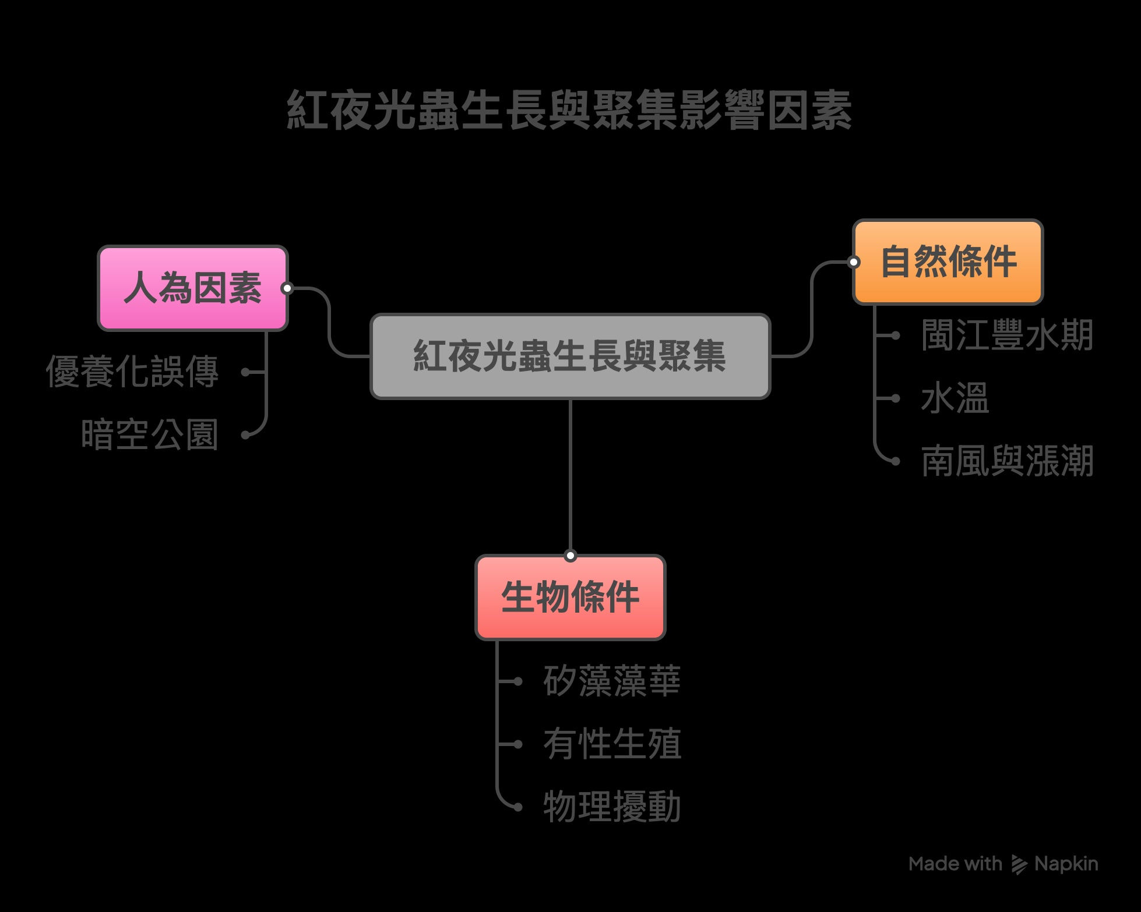

如上圖所示，紅夜光蟲的生長與聚集受到自然條件、生物條件與人為因素的相互影響。自然條件提供了基礎環境（營養鹽、水溫、風向潮汐），生物條件決定了食物鏈的完整性與種群的繁殖策略，而人為因素則影響了人類對此現象的認知與應對方式。
三、藍眼淚爆發的「一夕之謎」
長期以來，人們對藍眼淚的「一夕大爆發」現象感到困惑：為什麼一個晚上就能出現如此壯觀的景象？2021年的研究揭露了這個謎團的生物學答案。當夜光蟲感受到生存壓力（如食物競爭或密度過高）時，會啟動有性生殖機制，母細胞釋放約一億個配子體進入海中。這些配子體處於休眠狀態，待環境條件改善（營養充足、溫度適宜）時會同時萌發，形成大規模種群爆發。
這個生物機制證實了藍眼淚是正常的海洋生態輪替過程，而非因人工污染引起的有害赤潮。有性生殖的啟動與同步萌發是夜光蟲在自然界中的生存策略，反映了數百萬年來的進化結果。正是這種精妙的生物適應機制，使得藍眼淚在特定的環境條件下得以呈現這樣令人讚嘆的景觀。
四、從爭論到認知：研究與觀光的歷史脈絡
對於藍眼淚現象的認知經歷了逐步深化的歷史過程。如下時間軸所示，從民間命名到科學驗證，再到文化保育，藍眼淚逐漸從一個地方漁民口中的漁讯演變為全球關注的科學與文化現象。
圖2 馬祖藍眼淚的關鍵里程碑
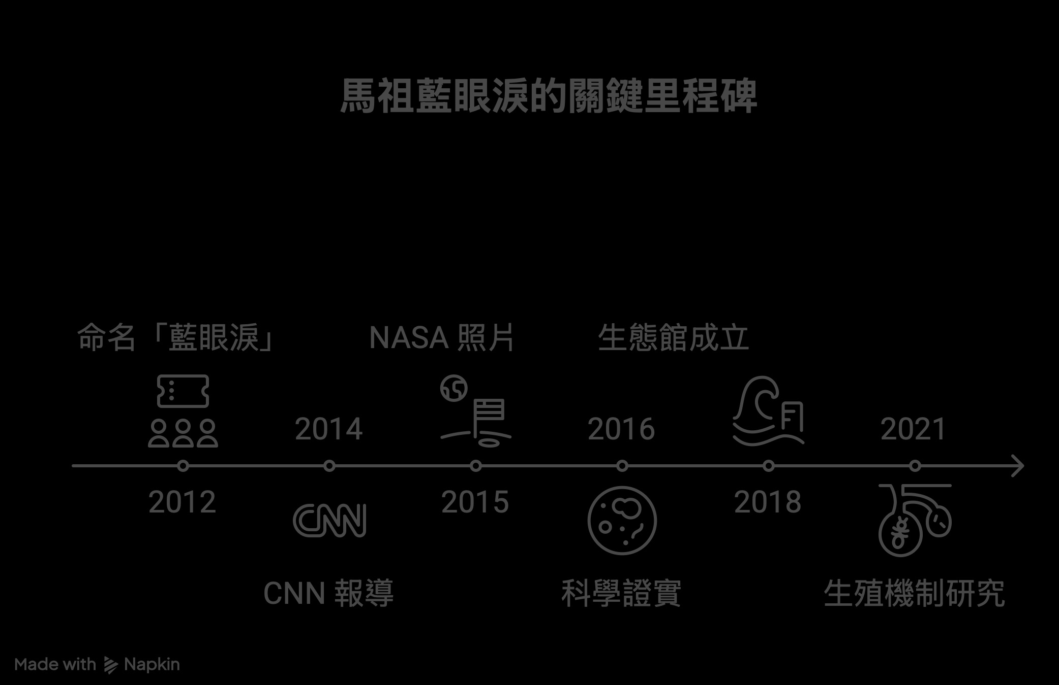

2012年網友票選命名為「藍眼淚」，正式定義了此現象在現代文化與觀光中的稱呼。2014年CNN將夜光蟲發光奇景列為全球最壯觀奇景首位，引發第一波國際關注。2015年攝影師安德列歐的作品獲選為NASA「每日天文照片」，將馬祖觀光知名度推向世界頂峰。最為關鍵的是2016年海洋大學團隊利用NGS技術進駐調查，最終證實夜光蟲為主要成因，終結了長期的成因爭議，提供了科學基石。
2018年馬祖藍眼淚生態館正式成立，將季節性的自然奇景轉化為常態性的科普教育資源。2021年蔣國平教授團隊發表夜光蟲有性生殖機制研究，破解了「一夕大爆發」之謎，為未來的預報系統提供了理論支持。這個演進過程清楚地表明：藍眼淚從最初的環境污染猜想，逐步被科學證據確認為一種正常的海洋生態現象。
五、澄清誤解：為什麼藍眼淚不是環境警訊
早期有論述誤傳藍眼淚為優養化的警訊，實則與此判斷背離。優養化（eutrophication）是指過度的人為營養鹽輸入導致的環境惡化，通常伴隨著水體缺氧、魚類死亡、生態失衡等嚴重後果。而馬祖藍眼淚的成因與天然食物鏈以及閩江融雪水量的季節性變化密切相關。這是一個完全不同的現象：前者是人為污染的症狀，後者是自然營養循環的表現。
夜光蟲作為海洋食物鏈的一環，其種群波動是正常的生態現象。事實上，這種波動反映了健全的海洋生態系統的動態平衡。馬祖海域藍眼淚的重現，恰恰說明該海域的水質狀況足以支持豐富的生物多樣性，這應該被視為一項環保成就而非環保警訊。

參、結論
綜上所述，馬祖藍眼淚是由夜光蟲誘發的自然生態現象，而非環境惡化的警訊。通過對其生物機制、環境條件、爆發機制與歷史脈絡的綜合分析，我們可以確信：藍眼淚是一項寶貴的自然遺產，代表了海洋生態健康與多樣性的有力證明。
展望未來，應該採取多層面的對策以保護並永續利用這項自然資源。第一，透過對環境參數（如風向、潮汐與營養鹽）的持續監測與掌握，進一步發展藍眼淚的預報系統，為觀光與研究提供科學支持。第二，結合連江縣推動的「暗空公園」理念，降低人為光害以維護觀賞品質，同時保護夜間生物的棲息環境。第三，透過「藍眼淚生態館」等教育機構落實科普教育，讓學術研究、生態保育與地方觀光實現產官學的有機結合，共創永續的海洋文化。藍眼淚不僅是馬祖的自然標誌，更應成為全球海洋保育與生態教育的典範。

肆、引註資料
- 蔣國平、蔡昇芳（2018）。〈藍眼淚的奧祕〉。《清流雙月刊》，法務部調查局。網址：https://www.mjib.gov.tw/FileUploads/eBooks/89ef47c531434b10a8aab2d1cc00eec6/Section_file/a82d42a82fe0486cbffb77ea663f1545.pdf
- 蔣國平、蔡昇芳（2016）。〈解開馬祖藍眼淚之謎──夜光蟲〉。《國家地理雜誌》官方網站。網址：https://www.natgeomedia.com/environment/article/content-4757.html
- 連江縣戶外教育及海洋教育中心。〈什麼是藍眼淚〉。馬祖相關網站（海洋教育中心資源庫）。
- 書中城市（2022）。〈馬祖藍眼淚是蟲還是藻？夜光蟲「扛多年原罪」一夕大爆發原因曝〉。《城市學》（擷取自《品馬祖．島嶼釀》，天下文化）。網址：城市學官網。
- 台灣環境資訊中心（2017）。〈馬祖藍眼淚爆量 其實是生態危機？〉。國立海洋生物博物館（轉載自《自由時報》）。網址：海生館最新動態。

